Silvia Benedito Alonso

CURRICULUM VITAE
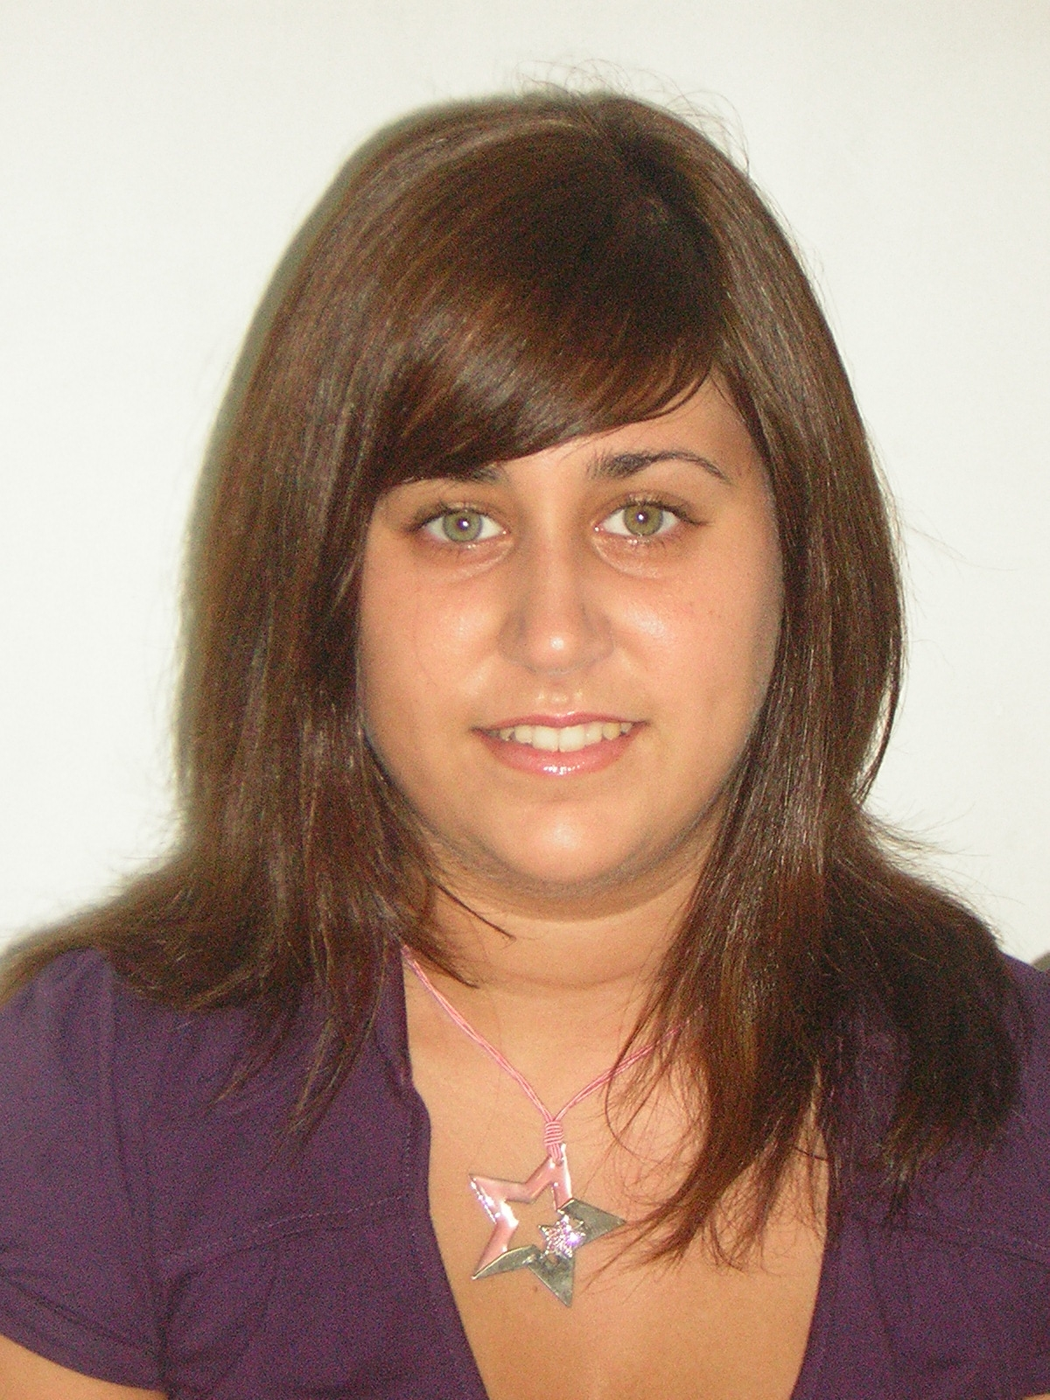
- DATOS PERSONALES

Fecha de nacimiento: 17 / 04 / 1986
Domicilio: C/ Miguel Labordeta, nº 23 – 2º C (Zaragoza)
Teléfono: 976 32 04 12 - 650 30 66 01 E-mail: lumpiak@hotmail.com

DNI: 72995645-Q Nº colegiada: 1997 Carné de conducir B

- FORMACIÓN ACADÉMICA

2011 – 2012: Grado Ingeniería de la Edificación.
Trabajo fin de grado: Evaluación energética de un edificio con Lider–Calener.
2004 – 2010: Diplomada en Arquitectura Técnica en la Universidad Politécnica de La Almunia.
2002 – 2004: Bachillerato científico-tecnológico (Colegio “La Consolación”)

- CURSOS

2011: Gestión de Proyectos: MS Project 30 h. impartido por la FEMZ.
2010: Geología y Geotecnia en los Estudios de Cimentaciones para Edificación 60 h. Universa.
2009: Cálculo de estructuras de hormigón armado y metálicas bajo el CTE con programas CYPE. Presupuestos y Estudio de Seguridad y Salud en la obra 100 h. Universa.
2009: Curso de Energías Renovables en Edificios 215 h. Fundación San Valero.

2008: Presto: Presupuestos, Mediciones, Seguimiento, Compras y Control 45 h. INAEM.
2008: IV Curso teórico-práctico sobre intervención en la arquitectura y el patrimonio arquitectónico 20 h. Cursos Extraordinarios Universidad de Zaragoza.
2007-2008: Nivel Básico de Prevención de Riesgos Laborales 50 h. por la EUPLA.
2007: Autocad 2D y 3D 80 h. impartido por la CREA y CEZ.
2006 – 2007: Autocad dirigido a la especialidad de “Arquitectura Técnica” 60 h. por la EUPLA.
2006: Jefe de Obra 30 h. Cursos Extraordinarios Universidad de Zaragoza.

- IDIOMAS

Inglés: cursando 2º de Avanzado en la Escuela Oficial de Idiomas

Curso de Inmersión en lengua inglesa 2011 Universidad Internacional Menéndez Pelayo. Nivel Intermedio 1, 40 h, y Nivel Intermedio 2, 40 h.
Curso de Inglés en Malta de 90 h en septiembre del 2007 con BECA del MEC.

- EXPERIENCIA LABORAL

2013: Agente telefónico comercial para la campaña de Vodafone en la empresa GSS Ateca.
2009: Responsable de compras, presupuestando y tratando con proveedores, y gestión de calidad y medioambiente mediante el Sistema de Gestión Integrado “Celesta” (ISO 9001 y 14001) en Construcciones y Rehabilitaciones Artal. Prácticas 500h.
2009: Corrección de exámenes y codificación en la empresa Chi-Cuadrado por encargo del Gobierno de Aragón.
2004: Acomodadora para los multicines Lauren Films, concretamente en los cines Mola y en los cines Buñuel de Zaragoza (actualmente cerrados).

- INTERESES

      - Experiencia en impartir asignaturas de ciencias, nivel ESO y bachiller (clases particulares)

